TRABAJANDO CON OBJETOS

ejercicio 1:

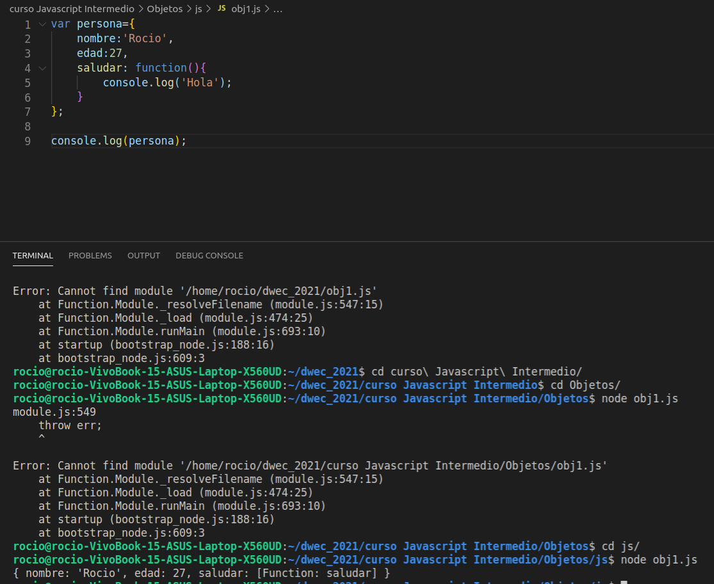
ejercicio 2. Acceder a un atributo concreto del objeto: poner punto.

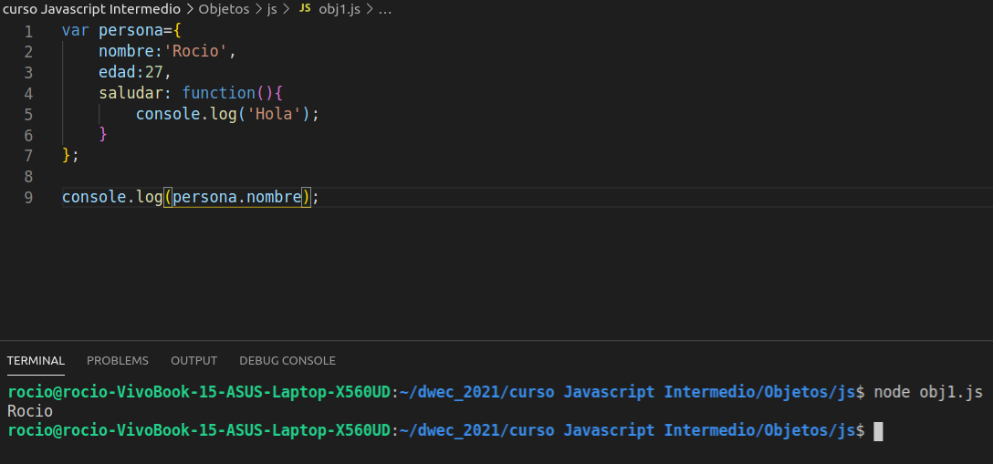
Punto 3. Ejecutar la función del objeto:

Poner nombreObjeto+punto+nombreFunción()

En caso de ejecutarlo con ‘node nombreArchivo.js’ sin poner los paréntesis en la función, sólo me dice que es una función en lugar de decir ‘Hola’:

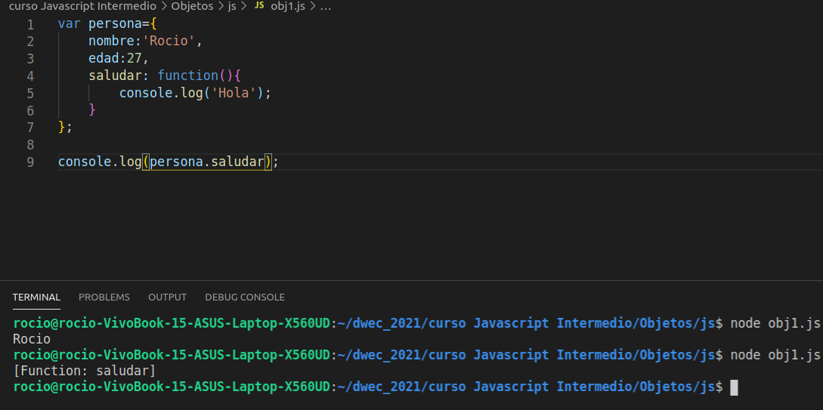

Si añadimos los paréntesis a la función: (correcto)

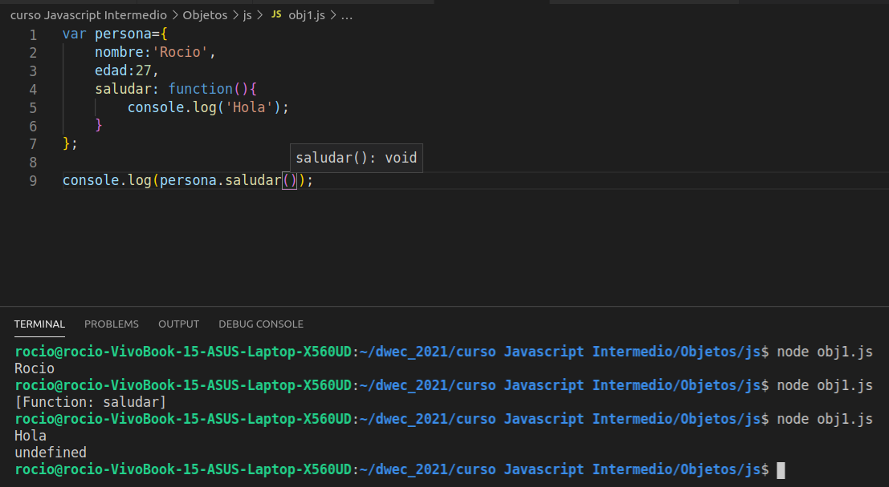

Debajo del ‘Hola’ aparece el valor ‘undefined’ porque nuestra función saludar realmente no devuelve ningún valor, sino que imprime en pantalla con console.log(persona.saludar()); .

Si queremos quitar el valor ‘undefined’ poner:
persona.saludar();

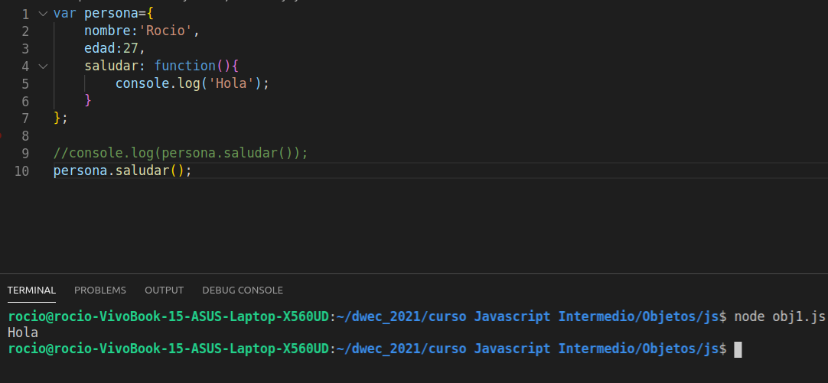
Para que la función saludad() diga ‘Hola Rocio’:

llamar dentro de la función al atributo nombre con ‘this.nombreAtributo’

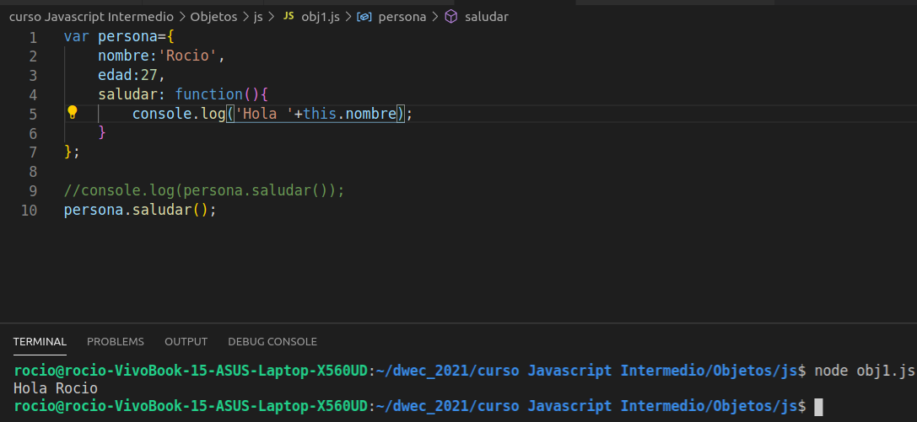

//Juego:

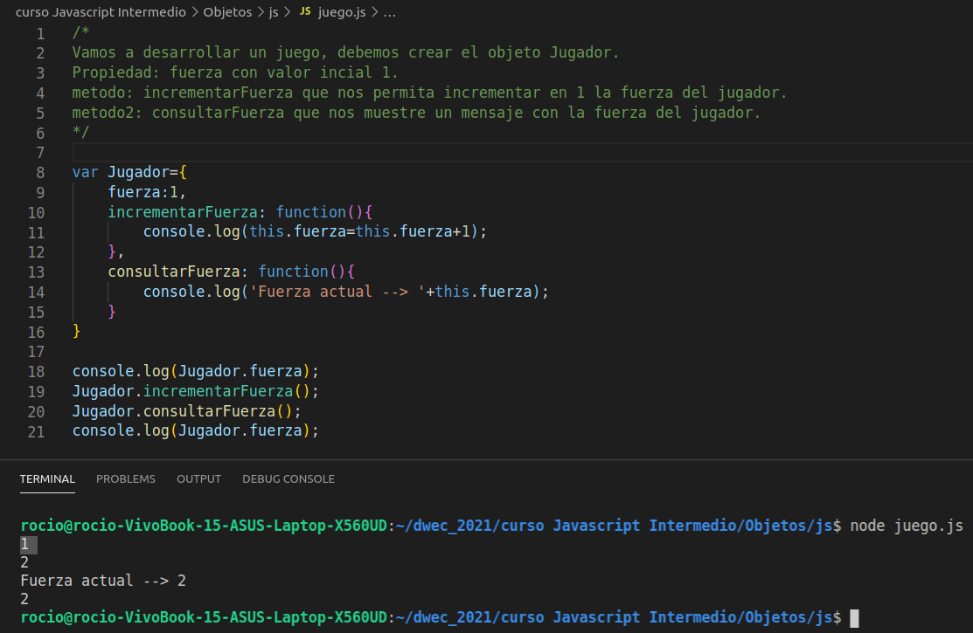

//solución de Jojo: https://github.com/jojo5716/openwebinar/blob/master/intermedio/1.Objetos/ejercicio1.js

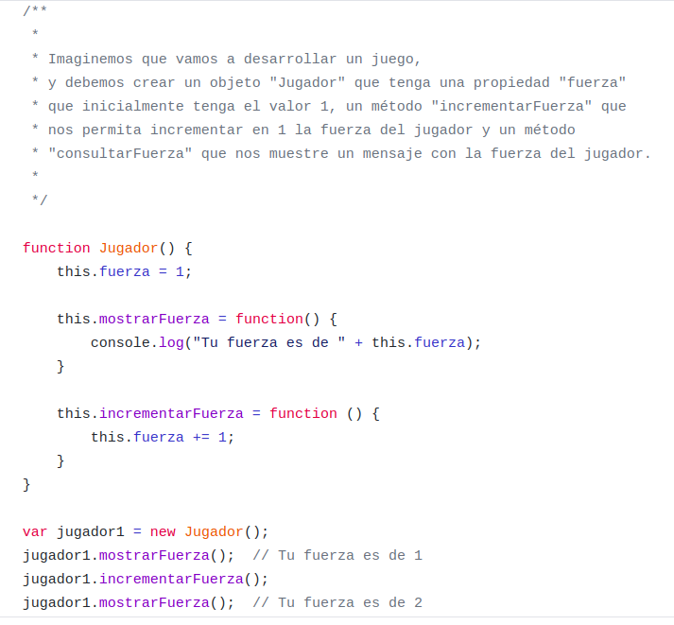

OBJETO DATE

Para que nos den la fecha actual del sistema no le pasamos ningún parámetro.

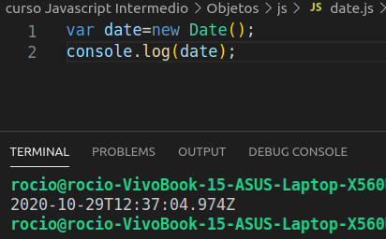

Métodos más comunes:

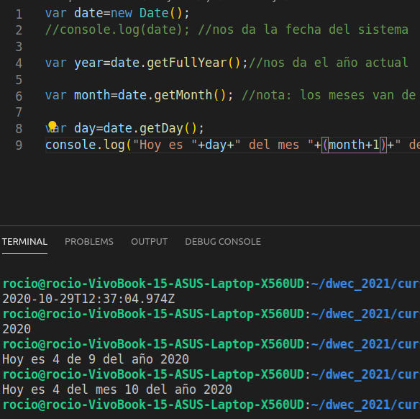

Nota:

la función de String .replace(); solo reemplaza el primer valor que encuentra.

OBJETO MATH

Para acceder a todos sus métodos poner:
Math. + ctrl espacio

https://desarrolloweb.com/articulos/funciones-validacion-alfanumerica-string-javascript.html

https://stackoverrun.com/es/q/1054171

https://devcode.la/tutoriales/manejo-de-arrays-en-javascript/

https://developer.mozilla.org/es/docs/Web/JavaScript/Referencia/Objetos_globales/Array

https://developer.mozilla.org/es/docs/Web/JavaScript/Referencia/Objetos_globales/Array/indexOf

https://developer.mozilla.org/es/docs/Web/JavaScript/Referencia/Objetos_globales/Array/slice

